Топливом называют вещества, выделяющие в результате тех или иных превращений энергию, которая может быть технически использована. В настоящее время человечество располагает двумя типами топлива: ядерным и химическим. Первое выделяет энергию при ядерном распаде (синтезе, что еще не освоено); второе – в результате химических реакций окисления. Окисление, протекающее с высокой скоростью, и называют горением.
К топливу предъявляется ряд требований:
- запасы топлива должны быть достаточны для экономически выгодной его добычи;
- продукты реакции должны легко удаляться из зоны реагирования;
- продукты реакции должны быть безвредны для окружающей среды и устройств, где происходит реагирование;
- процесс реакции должен быть легко управляемым.
Наилучшим образом в настоящее время этим требования удовлетворяет химическое топливо, в основе которого лежат органические вещества, содержащие С, Н, О и их соединения. В природе химическое топливо включает в себя: древесину, торф, уголь, горючие сланцы, нефть и природный газ.

Топливо бывает природным (древесина, торф, каменные угли, сланцы, антрациты – твердые топлива, нефть – жидкое топливо, горючие газы – газообразное) и искусственным, полученным либо в результате переработки природного топлива (кокс для доменных печей; генераторный газ при газификации твердого топлива; бензин, керосин и т.д. при переработке нефти), либо как попутный продукт технологического процесса (коксовый газ, доменный газ).
Особенности природного топлива связаны с его происхождением и геологическим возрастом. Принято считать (это доказано изучением структуры), что вся гамма твердых топлив от торфа до антрацита представляет собою различные стадии геологического старения первичных угле-образователей растительного происхождения от древесных пород до мхов, ила. Растительные организмы состоят из целлюлозы (гемицеллюлозы), белков, лигнинов, восков и смол. Если строение и состав целлюлозы хорошо известен (полимерные углеводороды типа (С₆Н₁₀О₅)_{n}), то строение лигнина, воска и смол изучены недостаточно. Известен только их элементарный состав: С – 62÷70%; Н – 4,5÷6,6%; кислород и некоторые другие элементы. В процессе геологического старения целлюлоза и белки легко поддаются разложению и могут удаляться из органической массы. Лигнины, воски и смолы остаются в топливе и превращаются в угли. Со временем к органическим остаткам добавляются неорганические соединения, представляющие собою золу топлива. Переход от торфа к бурым, каменным углям и антрацитам характеризуется повышением содержания углерода и понижением содержания водорода и кислорода в топливе. Из твердых топлив выделяются т.н. сапропелевые угли (встречаются редко), представляющие собою продукт геологического старения ила и планктона. Они характеризуются пониженным содержанием кислорода и повышенным содержанием водорода. Разновидностью сапропелевых углей, имеющую повышенную зольность из-за накопления минеральных примесей, являются горючие сланцы (Эстония).
Таблица 1.1 – Средний состав твердого топлива

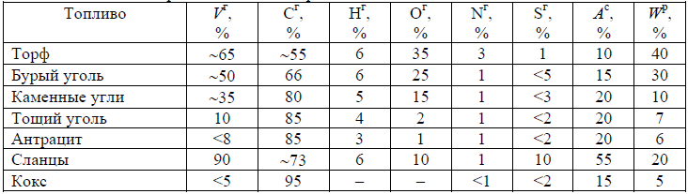
Одной из особенностей твердого топлива является выделение компонентов при нагревании (Vг). После выделения летучих остается твердый остаток (кокс) состоящий из углерода и золы (А). Летучие определяют процесс воспламенения топлива, а горение определяется выгоранием углерода кокса. Кроме названных компонентов природное топливо содержит влагу (W). Средний состав твердого топлива приведен в табл. 1.1.
Искусственным твердым топливом является кокс, который получают путем нагрева каменных коксующихся углей (марок ПЖ, ПС, К и др.) без доступа воздуха до температуры порядка 1000°С. Происходит выделение летучих, а оставшаяся масса спекается, образуя твердую пористую структуру, которая и называется коксом. Используется кокс как восстановитель и источник теплоты в доменных печах (получение чугуна из руды)

1.1. Технические характеристики топлива
Состав топлива является его важной технической характеристикой, исходной для анализа большинства процессов, происходящих с топливом в промышленных установках. Первичные топливообразователи, состоящие из C, H, O, N, S, составляют горючую массу твердого и жидкого топлив, куда относят и органический азот, не принимающий участие в реакциях окисления. Состав горючей массы топлива можно записать в виде

